Załącznik

do Zarządzenia Nr 52/2020 Wójta Gminy Skąpe

z dnia 10 sierpnia 2020 r.

WYKAZ NIERUCHOMOŚCI PRZEZNACZONYCH DO DZIERŻAWY

Działając na podstawie art. 35 ustawy z dnia 21 sierpnia 1997 r. o gospodarce nieruchomościami (Dz. U. z 2020 r poz.65) podaje się do publicznej wiadomości wykaz nieruchomości przeznaczonych do dzierżawy – z zasobu nieruchomości stanowiących własność Gminy Skąpe.
Lp. | Oznaczenie nieruchomości według księgi oraz katastru nieruchomości | Powierzchnia nieruchomości przeznaczonej do dzierżawy | Opis nieruchomości przeznaczonej do dzierżawy | Przeznaczenie nieruchomości  w studium/mpzp | Sposób i termin zagospodarowania nieruchomości | Wysokość opłat z tytułu dzierżawy | Termin wnoszenia opłat | Zasady aktualizacji opłat
1 | ZG1S/00024049/8  działka nr 333/111, obręb Międzylesie, m. Cibórz,  gmina Skąpe  Bp – zurbanizowane tereny niezabudowane lub w trakcie zabudowy | 150 m2 | Teren znajduje się w północnej części działki 333/111 w pobliżu głównego wjazdu do m. Cibórz w pobliskim sąsiedztwie bloków nr 2 i 23 w ciągu innych pomieszczeń gospodarczych. Grunt o pow. 100 m2 jest zadrzewiony, zakrzewiony. 50 m2 zabudowane jest pomieszczeniem gospodarczym w złym stanie technicznym wykorzystywanym wcześniej, jako kurnik Teren ogrodzony siatką. 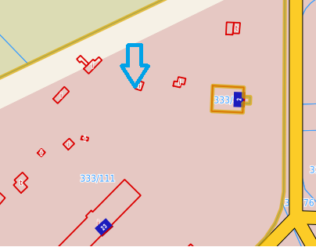 | Tereny zabudowy jednostek osadniczych  z dużym udziałem funkcji usługowo- produkcyjnych | - cele:  ->rekreacyjny ogródek przydomowy - 100,00m2  -> kurnik – 50,00 m2  - umowa do 3 lat | Zgodnie z Zarządzeniem Nr 26/2020 z dnia 30.04.2020 r stawka wynosi:  -> cele rekreacyjne: 0,20 zł/1m2 netto rocznie tj. 20,00 zł netto rocznie  + 23 % VAT  -> kurnik: 0,15 zł/1m2 netto rocznie tj. 7,50 zł netto rocznie | do 31 marca każdego roku jednakże w 2020 r. termin wnoszenia opłat jest określony  w umowie. | Czynsz dzierżawny podlegał będzie corocznej waloryzacji  o średnioroczny wskaźnik wzrostu cen towarów i usług konsumpcyjnych za rok poprzedni.
2 | ZG1S/00024049/8  działka nr 333/111, obręb Międzylesie, m. Cibórz,  gmina Skąpe  Bp – zurbanizowane tereny niezabudowane lub w trakcie zabudowy | 110 m2 | Teren położony jest pomiędzy budynkiem nr 32 i 33 w m. Cibórz, w pobliskim sąsiedztwie boiska sportowego. Teren jest wykorzystywany, jako ogródek przydomowy. Odgrodzony niskimi płytami betonowymi, porośnięty roślinnością ozdobną, zagospodarowany rekreacyjnie: stolik, krzesełka, grill.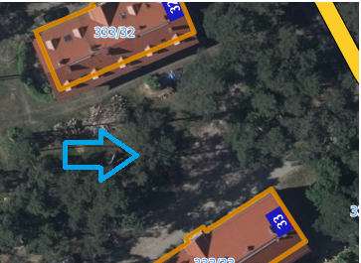 | Tereny zabudowy jednostek osadniczych  z dużym udziałem funkcji usługowo- produkcyjnych | - cele:  -> rekreacyjny ogródek przydomowy –  umowa do 3 lat | Zgodnie z Zarządzeniem Nr 26/2020 z dnia 30.04.2020 r stawka wynosi:  -> 0,20 zł/1m2 netto rocznie tj.22,00 zł netto rocznie + 23 % VAT | do 31 marca każdego roku jednakże w 2020 r. termin wnoszenia opłat jest określony  w umowie | Czynsz dzierżawny podlegał będzie corocznej waloryzacji  o średnioroczny wskaźnik wzrostu cen towarów i usług konsumpcyjnych za rok poprzedni.

Niniejszy wykaz podlega wywieszeniu na tablicy ogłoszeń w siedzibie Urzędu Gminy Skąpe przez okres 21 dni od dnia 19 sierpnia 2020 r.
Osoby, którym przysługuje pierwszeństwo w nabyciu nieruchomości na podstawie art. 34, ust. 1, pkt 1 i pkt 2 z dnia 2 sierpnia 1997 r. o gospodarce nieruchomościami (Dz. U z 2020 r. poz.65) winny składać wnioski
o nabycie wymienionych nieruchomości do dnia 30 września 2020 r.

